MEMORIA PRÁCTICA 12

Keypanel Bomba

andres villota camacho

2020

Contenido

• *Descripción de la práctica* 3

• *Procedimiento realizado* 4

• *Funciones* 7

• *HMI* 12

# Descripción de la práctica

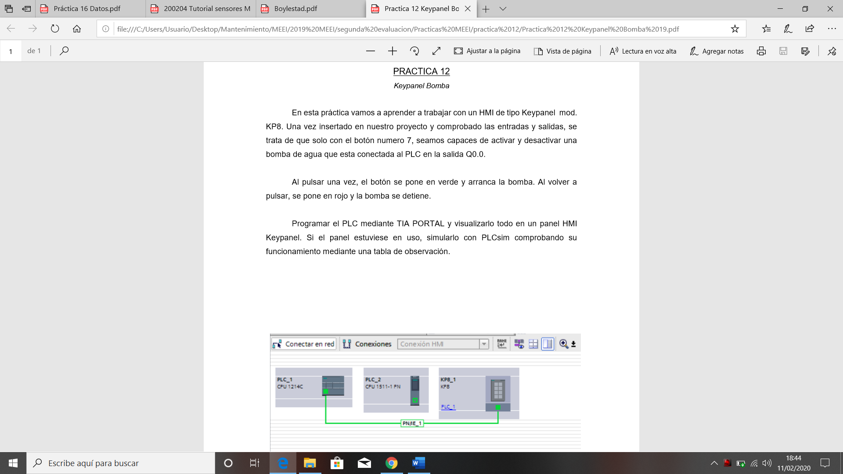

# Procedimiento realizado

Para esta práctica vamos a añadir por primera vez un KP8, para ello, una vez agregado nuestro PLC, vamos a dispositivos y redes y en el panel de la derecha seleccionamos el KP8 PN

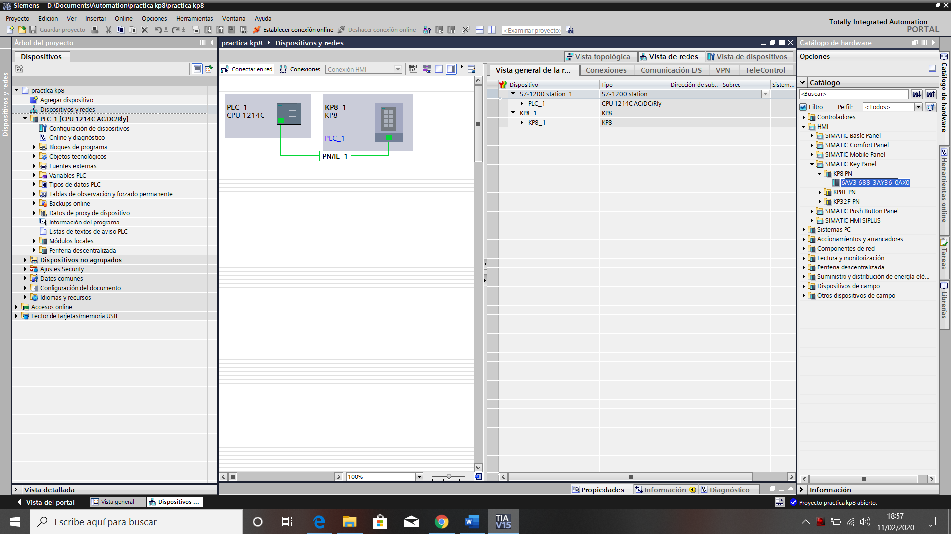

Para este caso, necesitaremos las siguientes variables:

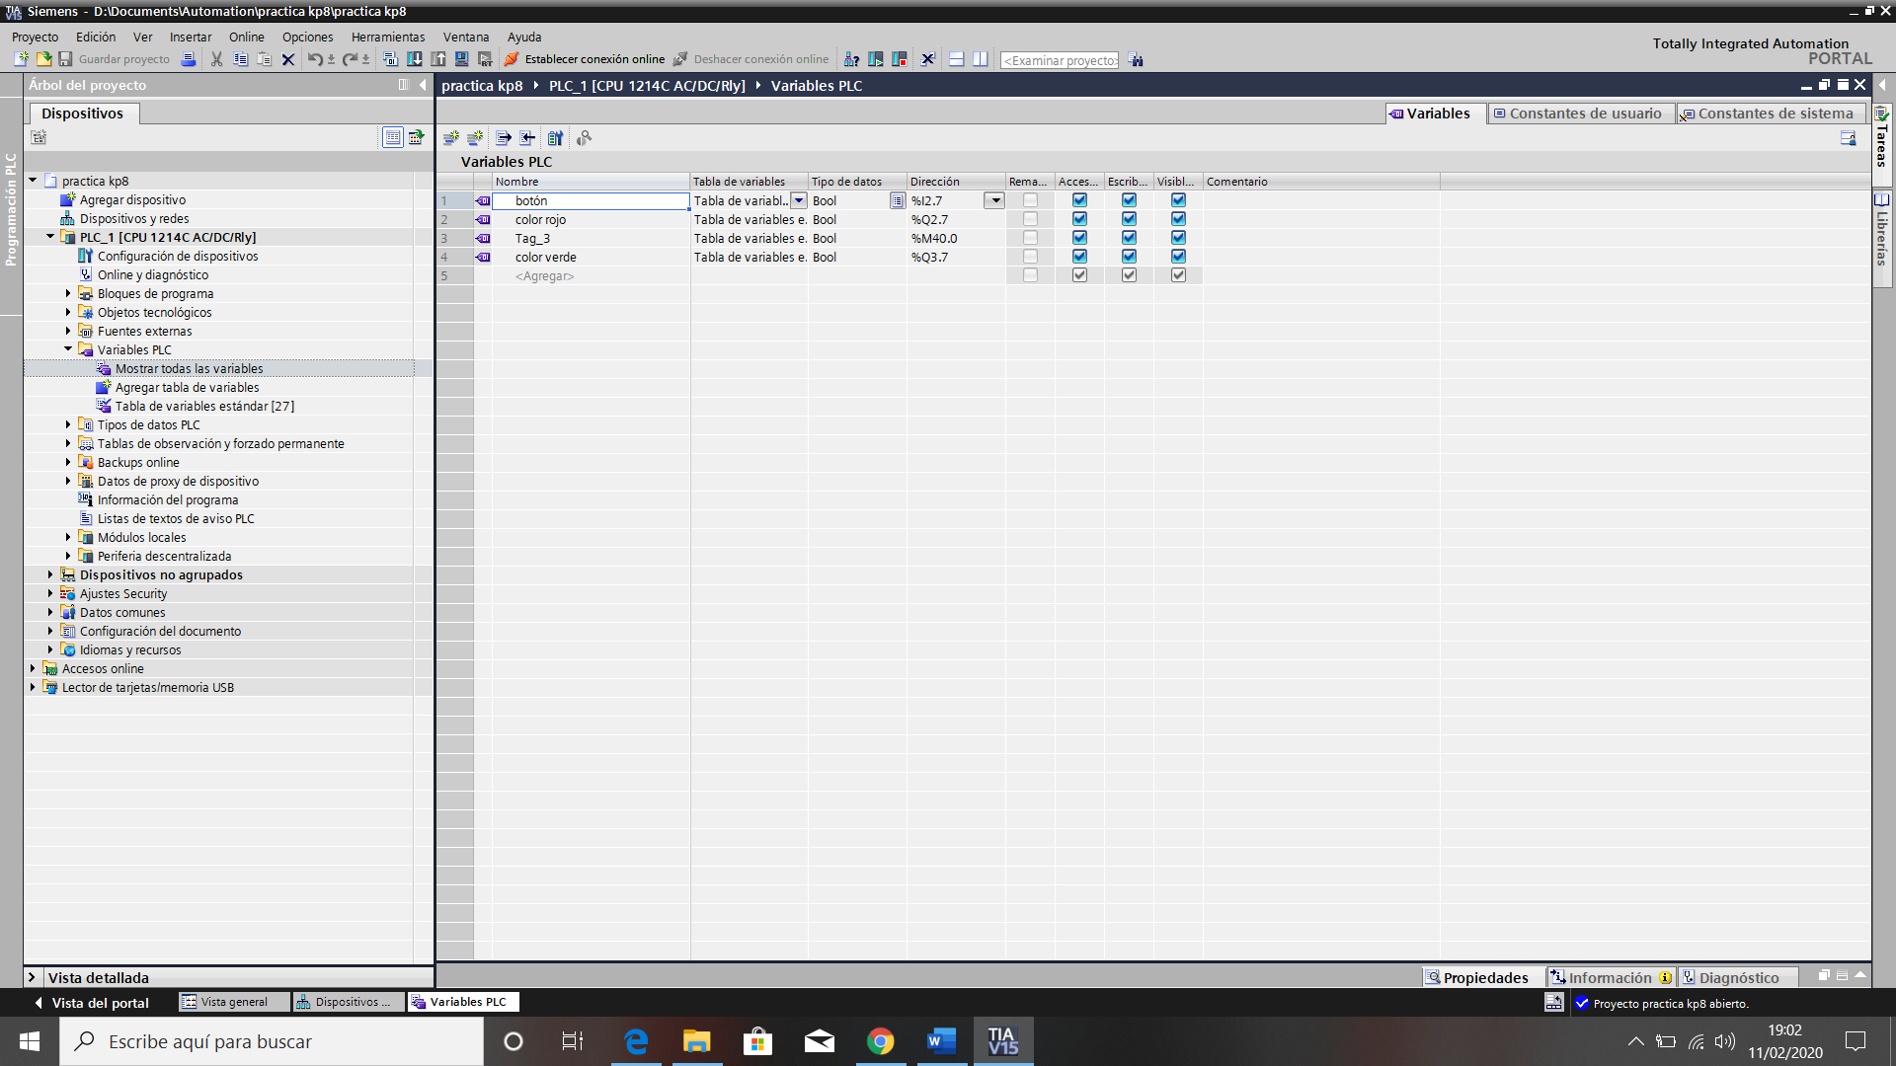

* Variable de puesta en marcha.
* Variables de color.
* Variable de flanco de subida.

Nuestro programa consta de 1 segmento:

Segmento de funcionamiento

* Segmento de funcionamiento.

En este primer segmento por medio del botón, ponemos en funcionamiento el mecanismo para que se enciendan los diferentes colores, según si está encendido o apagado.

